30.03.2020

**Temat: Domowe wiosenne obowiązki**

1. Wysłuchanie wiersza „Robimy porządki” N. Łasochy

Wymieciemy wszystkie kurze,

Te na dole i na górze. 1

Rozwiesimy całe pranie,

Żeby wietrzyk powiał na nie. 2

Wymyjemy w oknach szyby,

Tak dokładnie - nie na niby! 3

Ułożymy na regale

Książki, puzzle, auta, lale. 4

I podłogę pościeramy,

choć już sił prawie nie mamy. 5

a gdy wszystko będzie lśnić,

Ne będziemy robić nic. 6

1. Rozmowa inspirowana treścią wiersza:

- Jakie czynności wykonujemy podczas sprzątania?

- Kto sprząta w naszym domu?

- W jaki sposób pomagasz/możesz pomóc, aby w domu był porządek?

- Dlaczego warto sprzątać w domu i w swoim otoczeniu?

- Jakie urządzenia elektryczne mogą być pomocne podczas sprzątania w domu? (odkurzacz, pralka, zmywarka do naczyń, żelazko + przedmioty: ściereczka, mop, kosz na śmieci)

1. „Potrafimy sprzątać” – zabawa naśladowcza

Rodzic recytuje powoli powyższy wiersz i wykonuje określone ruchy (opis poniżej). Dziecko naśladuje.

1. rodzic i dziecko wykonują koliste ruchy dłońmi, najpierw blisko podłogi, a następnie nad głową
2. rodzic i dziecko robią skłony, jakby chciały cos podnieść z podłogi, po czym wyciągają ręce przed siebie
3. rodzic i dziecko otwartymi dłońmi zataczają coraz większe koła w powietrzu
4. rodzic i dziecko podskakują cztery razy w miejscu
5. rodzic i dziecko poruszają się po całym pokoju na czworakach
6. rodzic i dziecko układają się na dywanie z rekami założonymi pod głową.
7. „Wszyscy sprzątają” – zabawa językowa (obrazki do zabawy znajdują się w załączniku)

Rodzic prezentuje obrazki z postaciami rodziny. Dziecko zastanawia się, jakie czynności wykonuje każda z nich , zwracając uwagę na to, co trzyma w rekach. Następnie rodzic wypowiada zdanie związane z wybranym obrazkiem, np. Dziadek odkurza dywan, po czym układa na dywanie tyle samo kloców (lub innych przedmiotów), ile jest wyrazów w wypowiedzianym zdaniu i dotykając kolejno każdego z nich, powtarza zdanie. Po chwili wypowiada nowe zdanie, a dziecko układa na dywanie tyle klocków, ile zdanie miało wyrazów. Tak jak wcześniej rodzic, dziecko powtarza zdanie, dotykając kolejnych klocków za każdym razem, gdy wypowie wyraz.

1. „Coś tu nie pasuje…” - kolorowanie obrazków. Ćwiczenia manualne.

Dzieci spośród przedmiotów wybierają tylko te, które są pomocne podczas sprzątania, zakreślają je w kółko i kolorują.

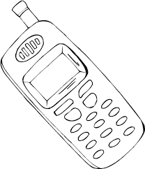 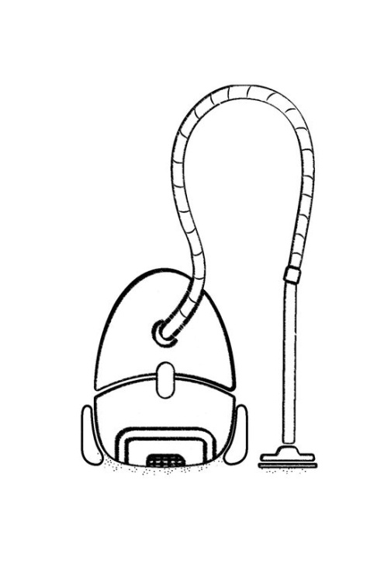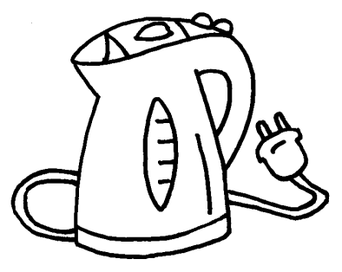

 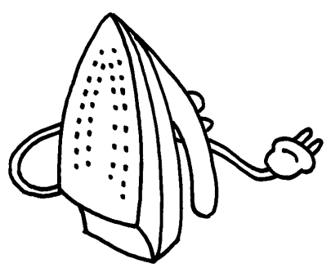 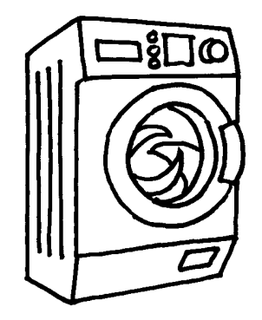

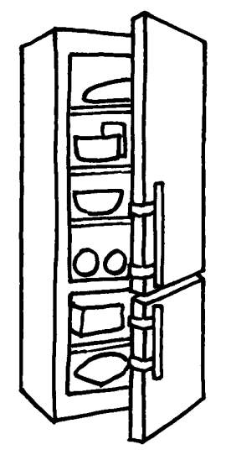 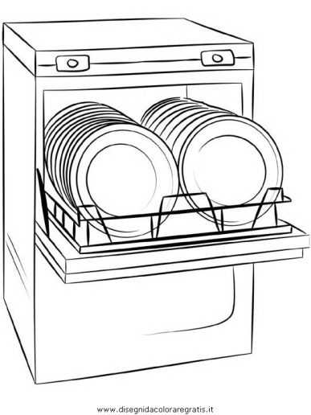 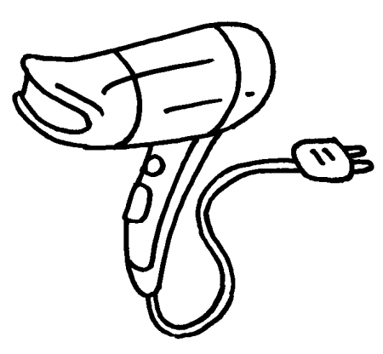

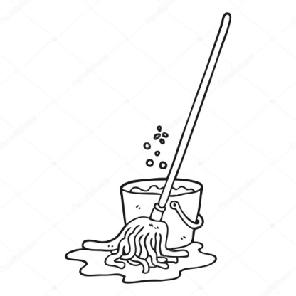 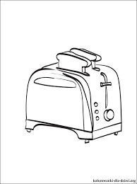

1. Zabawa w chowanego ☺